**LAPORAN**

**TUGAS FRAMEWORK (Bootstrap 5.0)**



**Oleh :**

**Alfonsus William Hamonangan Sinaga**

**NPM. 234311005**

**JURUSAN TEKNIK**

**PROGRAM STUDI REKAYASA PERANGKAT LUNAK**

**POLITEKNIK NEGERI MADIUN**

**2023**

1. **Cara menambahkan framework**
2. pergi kedalam web Bootstrap, lalu pilih versi 5.0. Jika sudah pada menu Getting Strated pilih Introduction, setelah itu scrool sampai menemukan CDN pada CSS. Lalu copy link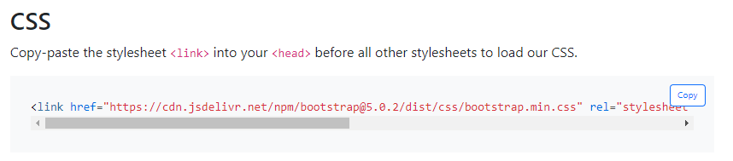
3. Jika sudah paste link cdn pada index pada html yang sudah anda buat. Letakan link pada bagian dalam head.

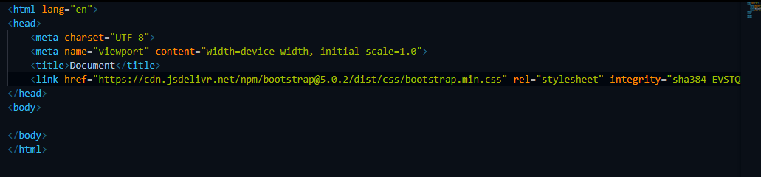

1. Setelah link cdn sudah di letakan pada html, sekarang link bundle pada Bootstrapl 5.0 dengan cara anda kembali di web Bootstrap, pada menu yang sama lalu scrool sehingga menemukan Bundle, lalu copy link cdn nya.

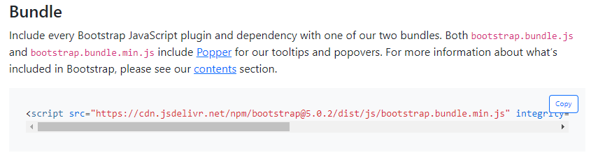

1. Letakan link cdn diatas akhir dari body.

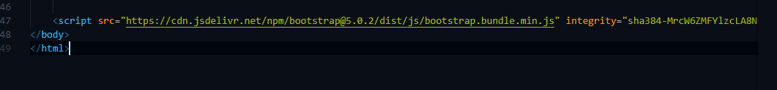

1. **Cara menggunakan framework**
2. Cara menggunakan Bootstrap cukup dengan memilih aneka ragam template yang sudah di sediakan oleh Bootstrap, Seperti navbar, grid, tables, dan lain sebagainya.

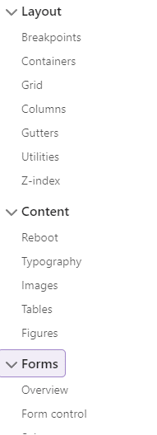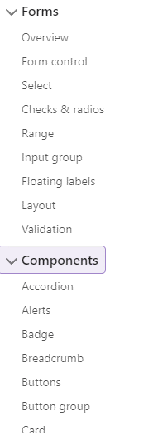

1. **Cara desin halaman home dengan framework css yang dipilih**
2. Pada website Bootstrap 5.0, pada pojok kiri atas ada kolom search. Cari navbar dan lalu buka

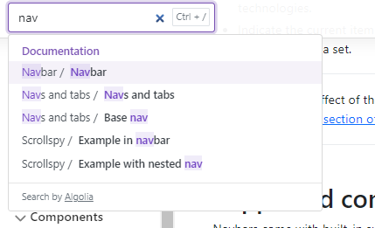

1. Lalu scrool kebawah hingga menemukan kode program, lalu copy kode program dan

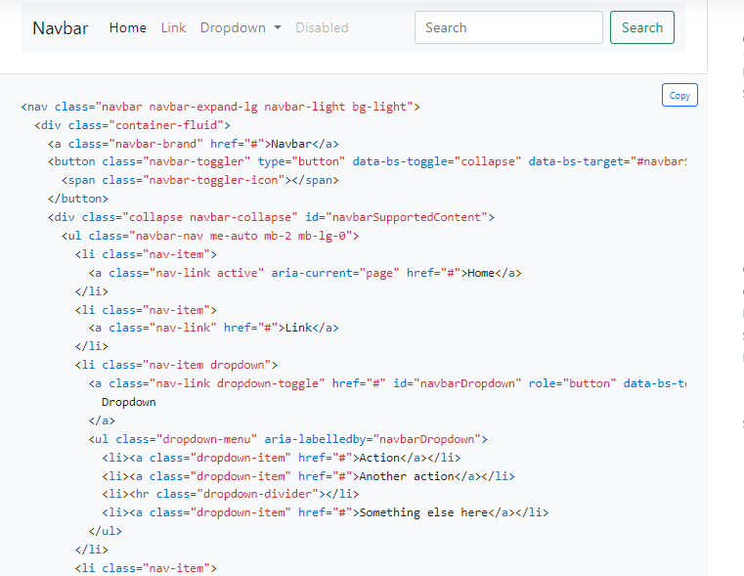

1. Paste kode kedalam body html.

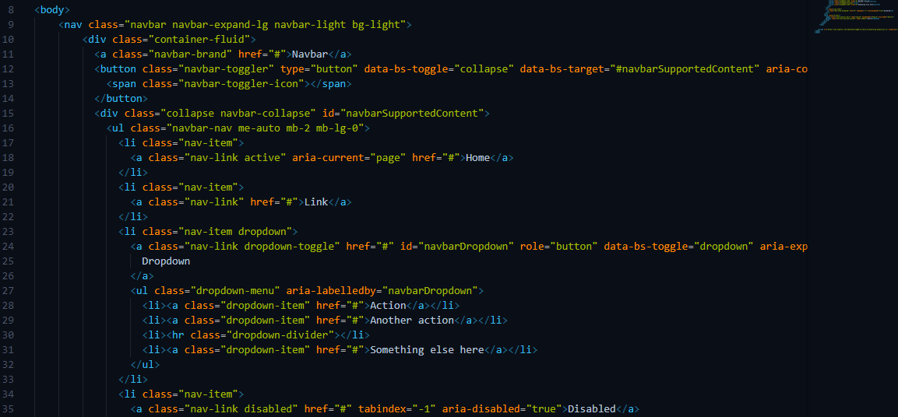

1. **Menambahkan 4 halaman dengan design yang berbeda-beda**